Tietokannan nimi = 17aslehtineva, tunnus = 17aslehtineva, salasana = salasana

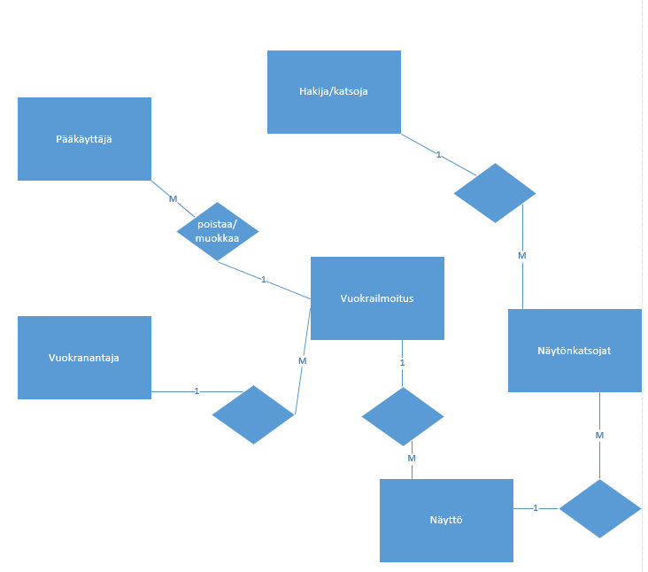



Kyselyt

1. SELECT * FROM as_vuokrailmoitus ORDER BY postinumero, osoite;
2. SELECT * FROM as_katsojat WHERE nayttoID='1' ORDER BY ilmoittautumispvm;
3. SELECT * FROM as_hakuilmoitus WHERE asuntoID='2' ORDER BY hakupvm DESC;
4. SELECT * FROM as_sopimukset ORDER BY